关于做好“市民修身日历”推广工作的通知

各镇、街道、社区、开发区，各相关单位：
为认真学习贯彻党的十九大精神，不断深化市民修身行动，今年起，市文明办会同网易上海等单位，启动开展“市民修身日历”学习活动，运用网络平台微信打卡形式，围绕党的十九大精神、上海红色文化、中华优秀传统文化等，引导广大市民学习修身知识，参与修身活动，提升文明素质。为做好“市民修身日历”宣传推广，现请各地区各单位做好如下工作：
1、广泛发动各企事业单位、村居等，利用户外电子屏、室内公共场所电子屏、宣传栏等各类宣传阵地，刊播“市民修身日历”海报，各文明村、文明小区、文明单位、示范窗口等作为重点区域应在醒目位置进行发布；
2、结合网站、微信公众号等新媒体平台，通过添加菜单栏、图文推送、添加链接等形式，积极推广推送“市民修身日历”（详见附件）；
3、组织发动广大党员干部、机关事业单位工作人员、企业职工、市民群众等，通过扫描二维码或者点击新媒体平台上的推广链接等形式，进入“修身日历”，学习修身知识并参与每日修身打卡。
按照市文明办要求，“市民修身日历”宣传落实情况将纳入包括实地考察等在内的年度相关考评，请各地区各部门务必高度重视。区文明办正在制作一批“市民修身日历”宣传海报，相关事宜稍后另行通知。工作推进过程中，请注意相关资料留存和数据统计。

“市民修身日历”海报下载邮箱：padfengxian@163.com，密码：abc123。

联系人:黄笑蕾，67199015。

上海市奉贤区精神文明建设委员会办公室
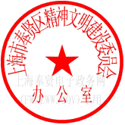
2018年3月12日

附件：
- 将修身日历添加至公众号菜单栏。
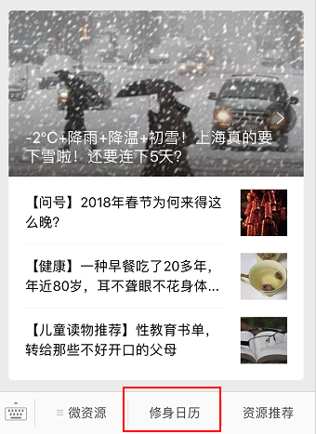
- 每天图文推送。（标题可根据重大节气更换，吸引读者点进来）
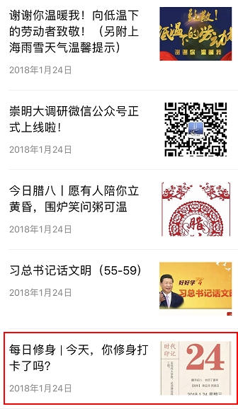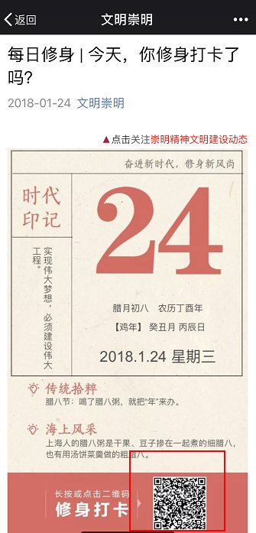
- 在文章底部“阅读原文”中添加打卡链接。
